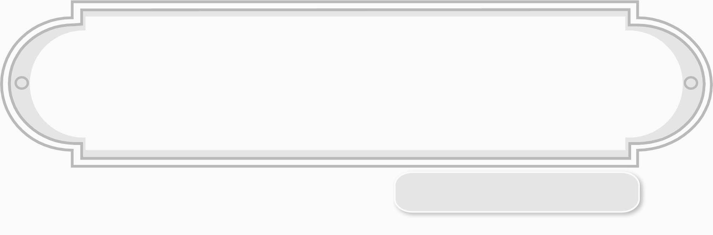
หน่วยการเรียนรู้ที่ 3

ชั้นประถมศึกษาปีที่ 5 เวลา 1 ชั่วโมง

แผนการจัดการเรียนรู้ที่ 10
เพื่อนบ้านอาเซียน : ประเทศฟิลิปปินส์และประเทศสิงคโปร์


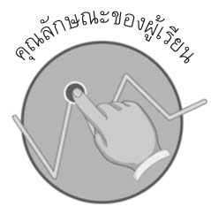
คุณลักษณะของผู้เรียน

มีความรู้เกี่ยวกับตราแผ่นดินของประเทศสมาชิกอาเซียน


จุดประสงค์การเรียนรู้สู่คุณลักษณะของผู้เรียน
1. อธิบายความรู้เกี่ยวกับตราแผ่นดินของประเทศฟิลิปปินส์และประเทศสิงคโปร์ (K)
2. ระบายสีตราแผ่นดินของประเทศฟิลิปปินส์และประเทศสิงคโปร์ (P)
3. เห็นความสำคัญของการเรียนรู้ตราแผ่นดินของสมาชิกอาเซียน (A)

สาระสำคัญ

ประเทศสมาชิกอาเซียนทั้ง 10 ประเทศ โดยทุกประเทศจะมีตราแผ่นดินซึ่งเป็นสัญลักษณ์ สำหรับประทับในเอกสารต่าง ๆ ทางราชการโดยตราแผ่นดินของแต่ละประเทศจะเกี่ยวข้องกับประวัติศาสตร์ ลักษณะทางสังคมและการเมืองของประเทศนั้น ๆ


สาระการเรียนรู้

- ประเทศฟิลิปปินส์
- ประเทศสิงคโปร์


คุณลักษณะอันพึงประสงค์ประส

รักชาติ ศาสน์ กษัตริย์
ตัวชี้วัดที่ 1.1 เป็นพลเมืองดีของชาติ


สมรรถนะสำคัญของผู้เรียน

ความสามารถในการแก้ปัญหา

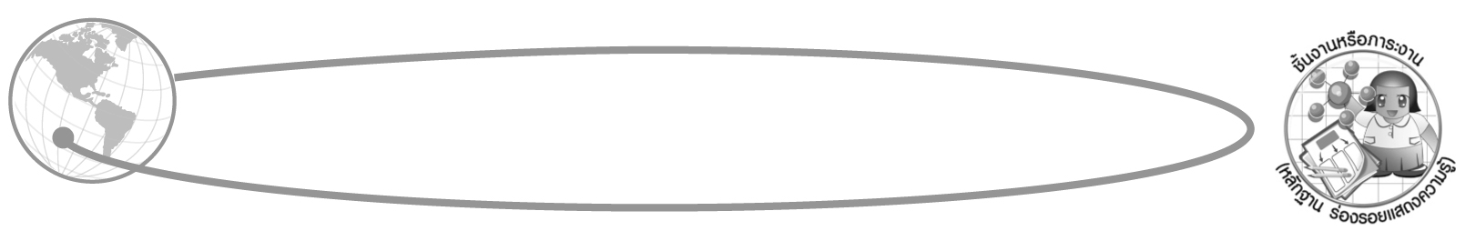
ชิ้นงานหรือภาระงาน (หลักฐาน ร่องรอยแสดงความรู้)
ชิ้นงานหรือภาระงาน (หลักฐาน ร่องรอยแสดงความรู้)

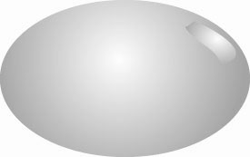
ชิ้นงานที่ 7 เรื่อง ตราแผ่นดินประเทศฟิลิปปินส์และประเทศสิงคโปร์


คำถามท้าทาย

ประเทศฟิลิปปินส์เคยเป็นอาณานิคมของประเทศตะวันตกประเทศใด


การจัดกิจกรรมการเรียนรู้

1. ให้นักเรียนร่วมกันแสดงความคิดเห็น โดยครูใช้คำถามท้าทาย ดังนี้
ประเทศฟิลิปปินส์เคยเป็นอาณานิคมของประเทศตะวันตกประเทศใด
2. ให้นักเรียนทบทวนความรู้เกี่ยวกับตราแผ่นดินของประเทศมาเลเซีย และประเทศ
เมียนมาร์ จากนั้นครูนำธงชาติของประเทศฟิลิปปินส์และประเทศสิงคโปร์มาให้นักเรียนดู ให้นักเรียนร่วมกันอภิปรายแสดงความคิดเห็นว่า ธงชาติของทั้ง 2 ประเทศ มีลักษณะอย่างไร และจะมีความเกี่ยวข้องกับตราแผ่นดินหรือไม่ อย่างไร

3. ครูนำตราแผ่นดินของประเทศฟิลิปปินส์ และตราแผ่นดินของประเทศสิงคโปร์มาให้นักเรียนดู ให้นักเรียนร่วมกันอภิปรายแสดงความคิดเห็นเกี่ยวกับลักษณะและรายละเอียดต่าง ๆ ที่อยู่ในตราแผ่นดินของทั้ง 2 ประเทศ จากนั้นครูอธิบายเครื่องหมายและสัญลักษณ์ที่อยู่ในตราแผ่นดินของแต่ละประเทศ ทีละประเทศ โดยเริ่มจากตราแผ่นดินของประเทศฟิลิปปินส์ แล้วตามด้วย ตราแผ่นดินของประเทศสิงคโปร์
4. ให้นักเรียนระบายสีภาพตราแผ่นดินของประเทศฟิลิปปินส์ และประเทศสิงคโปร์ให้ถูกต้อง พร้อมทั้งเขียนอธิบายเครื่องหมายและสัญลักษณ์ที่ปรากฏอยู่บนตราแผ่นดินนั้น แล้วเปรียบเทียบความเหมือนและความแตกต่างของตราแผ่นดินทั้ง 2 ประเทศ
ชิ้นงานที่ 7
ตราแผ่นดินประเทศฟิลิปปินส์และประเทศสิงคโปร์
ชื่อ...............................................................เลขที่.....................ชั้น......................
ให้นักเรียนระบายสีภาพตราแผ่นดินของประเทศฟิลิปปินส์ และประเทศสิงคโปร์ให้ถูกต้อง พร้อมทั้งเขียนอธิบายเครื่องหมายและสัญลักษณ์ที่ปรากฏอยู่บนตราแผ่นดินนั้น แล้วเปรียบเทียบความเหมือนและความแตกต่างของตราแผ่นดินทั้ง 2 ประเทศ

เปรียบเทียบความเหมือนและความแตกต่าง




สิ่งที่เหมือนกัน
........................................................................................................................................................................................................................................................................................

สิ่งที่แตกต่างกัน
....................................................................................................................................................................................................................................................................

5. นักเรียนนำผลงานของตนเองออกมานำเสนอหน้าชั้นเรียน จากนั้นครูและนักเรียนร่วมกันลงความเห็นว่าภาพของใครมีความสมบูรณ์ สวยงามมากที่สุด หลังจากนั้นครูนำผลงานทั้งหมดมา
จัดป้ายนิเทศรายสัปดาห์
6. ให้นักเรียนร่วมกันอภิปรายแสดงความคิดเห็นเพื่อสรุปความรู้เกี่ยวกับตราแผ่นดินของประเทศฟิลิปปินส์ และประเทศสิงคโปร์ โดยครูใช้คำถาม ดังนี้
ประเทศฟิลิปปินส์ มีชื่อเรียกอย่างเป็นทางการว่าอะไร (สาธารณรัฐฟิลิปปินส์)
ประเทศฟิลิปปินส์มีเมืองหลวงชื่อว่าอะไร (มะนิลา)
ตราแผ่นดินของประเทศฟิลิปปินส์ มีลักษณะเป็นอย่างไร
(ประเทศฟิลิปปินส์ ตราแผ่นดินมีลักษณะเป็นรูปโล่ มีรูปดวงอาทิตย์ 8 แฉก แสดงถึง 8 เมืองแรก
ที่เรียกร้องเอกราช ดาว 5 แฉก 3 ดวง แสดงเขตสำคัญทางภูมิศาสตร์ของประเทศ รูปสิงโตแทนประเทศสเปน รูปนกอินทรีแทนประเทศสหรัฐอเมริกา เพื่อแสดงถึงการเคยเป็นอาณานิคมของ
2 ประเทศนี้)
ประเทศสิงคโปร์ มีชื่อเรียกอย่างเป็นทางการว่าอะไร (สาธารณรัฐสิงคโปร์)
ประเทศสิงคโปร์ มีเมืองหลวงชื่อว่าอะไร (สิงคโปร์)
ตราแผ่นดินของประเทศสิงคโปร์ มีลักษณะเป็นอย่างไร
(ประเทศสิงคโปร์ ตราแผ่นดินเริ่มใช้ตั้งแต่ พ.ศ. 2502 พร้อมกับธงชาติและเพลงชาติ มีสัญลักษณ์ที่เป็นตัวแทนประเทศ คือ รูปสิงโตและรูปเสือ แสดงถึงความผูกพันกับประเทศมาเลเซีย ด้านล่างเขียนคำขวัญของประเทศว่า “สิงคโปร์จงเจริญ”)
7. นักเรียนและครูร่วมกันสรุปความรู้ ดังนี้
ประเทศฟิลิปปินส์ (Philippines) มีชื่อเป็นทางการว่า สาธารณรัฐฟิลิปปินส์
มีเมืองหลวงชื่อมะนิลา ตราแผ่นดินมีลักษณะเป็นรูปโล่
ประเทศสิงคโปร์ (Singapore) มีชื่อเป็นทางการว่า สาธารณรัฐสิงคโปร์ มีเมืองหลวงชื่อ สิงคโปร์ ตราแผ่นดินเริ่มใช้ตั้งแต่ พ.ศ. 2502 พร้อมกับธงชาติและเพลงชาติสิงคโปร์

การจัดบรรยากาศเชิงบวก

ให้นักเรียนระบายสีภาพตราแผ่นดินของประเทศฟิลิปปินส์ และประเทศสิงคโปร์ให้ถูกต้อง พร้อมทั้งเขียนอธิบายเครื่องหมายและสัญลักษณ์ที่ปรากฏอยู่บนตราแผ่นดินนั้น แล้วเปรียบเทียบความเหมือนและความแตกต่างของตราแผ่นดินทั้ง 2 ประเทศ นำผลงานของตนเองออกมานำเสนอหน้าชั้นเรียน จากนั้นครูและนักเรียนร่วมกันลงความเห็นว่าภาพของใครมีความสมบูรณ์ สวยงามมากที่สุด หลังจากนั้นครูนำผลงานทั้งหมดมาจัดป้ายนิเทศรายสัปดาห์


สื่อการเรียนรู้

- ธงชาติของประเทศฟิลิปปินส์ และธงชาติของประเทศสิงคโปร์
- ตราแผ่นดินของประเทศฟิลิปปินส์และตราแผ่นดินของประเทศสิงคโปร์
- ชิ้นงานที่ 7 เรื่อง ตราแผ่นดินประเทศฟิลิปปินส์และประเทศสิงคโปร์
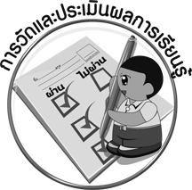
การวัดและประเมินผลการเรียนรู้

1. วิธีการวัดและประเมินผล
1.1 สังเกตพฤติกรรมของนักเรียนในการตอบคำถามและร่วมแสดงความคิดเห็น
1.2 การสรุปผลการอภิปราย
1.3 การนำเสนอผลงานหน้าชั้นเรียน
1.4 ตรวจชิ้นงานที่ 7
2. เครื่องมือ
แบบสังเกตพฤติกรรมการเข้าร่วมกิจกรรม
3. เกณฑ์การประเมิน
การประเมินพฤติกรรมการเข้าร่วมกิจกรรม
ผ่านตั้งแต่ 2 รายการ ถือว่า ผ่าน
ผ่าน 1 รายการ ถือว่า ไม่ผ่าน

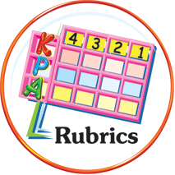
การประเมินผลตามสภาพจริง (Rubrics)
ชิ้นงานหรือภาระงาน (หลักฐาน ร่องรอยแสดงความรู้)

การประเมินชิ้นงานที่ 7 ให้ผู้สอนพิจารณาจากเกณฑ์การประเมินผลตามสภาพจริง (Rubrics)
เรื่อง ตราแผ่นดินของประเทศสมาชิกอาเซียน : ประเทศฟิลิปปินส์และสิงคโปร์
เกณฑ์การประเมิน | ระดับคะแนน
เกณฑ์การประเมิน | 4 | 3 | 2 | 1
ระบายสีภาพตรา-แผ่นดินของประเทศสมาชิกอาเซียน : ประเทศฟิลิปปินส์และสิงคโปร์ | ระบายสีภาพตรา-แผ่นดินของประเทศสมาชิกอาเซียน : ประเทศฟิลิปปินส์และสิงคโปร์  ได้ถูกต้อง  เขียนอธิบายเครื่องหมายและสัญลักษณ์ที่ปรากฏอยู่บนตราแผ่นดิน  นั้น เปรียบเทียบ  ความเหมือนและความแตกต่างของ  ตราแผ่นดินแต่ละประเทศได้อย่าง  เป็นเหตุเป็นผล บอกประโยชน์ของการเรียนรู้ตราแผ่นดิน | ระบายสีภาพตรา-แผ่นดินของประเทศสมาชิกอาเซียน : ประเทศฟิลิปปินส์และสิงคโปร์  ได้ถูกต้อง  เขียนอธิบายเครื่องหมายและสัญลักษณ์ที่ปรากฏอยู่บนตราแผ่นดินนั้น เปรียบเทียบความเหมือนและความแตกต่างของตราแผ่นดินแต่ละประเทศได้อย่าง  เป็นเหตุเป็นผล | ระบายสีภาพตรา-แผ่นดินของประเทศสมาชิกอาเซียน : ประเทศฟิลิปปินส์และสิงคโปร์  ได้ถูกต้อง  เขียนอธิบายเครื่องหมายและสัญลักษณ์ที่ปรากฏอยู่บนตราแผ่นดินนั้น | ระบายสีภาพตรา-แผ่นดินของประเทศสมาชิกอาเซียน : ประเทศฟิลิปปินส์และสิงคโปร์  ได้ถูกต้อง


ข้อเสนอแนะของผู้บริหารสถานศึกษา

______________________________________________________________________________________________________________________________________________________________________________________________________________________________________________________________________________________________________________________________________________________________________________________________________________________________________________________________________________________________________________________________________________________________________________________________________________________________________________________________________________________________________________________________________________________________________________________________________________________________________________________________________________________________________________________________________________________________________________________________________________________________________________________________________________________________________________________________________________________________________________________________________________________________________________________________________________________________________________________________________________________________________________________________________________________________________________________________________________________________________________________________________________________________________________________________________________________________________________________________________________________________________________________________________________________________________________________________________________________________________________________________________________________________________________________________________________________________________________________________________________________________

ลงชื่อ __________________________ (ผู้บริหารสถานศึกษา)
(__________________________)
_______/_________/_______

บันทึกหลังการสอน

ผลการจัดการเรียนการสอน
____________________________________________________________________________________________________________________________________________________________________________________________________________________________________________________________________________________________________________________________________________________________________________________________________________________________________________________________________________________

ปัญหา/อุปสรรค
__________________________________________________________________________________________________________________________________________________________________________________________________________________________________________________________________________________________________________________________________________________________________________________________________________________________________________________________________________________________________________________________________________________________________

แนวทางแก้ไข
__________________________________________________________________________________________________________________________________________________________________________________________________________________________________________________________________________________________________________________________________________________________________________________________________________________________________________________________________________________________________________________________________________________________________

ลงชื่อ __________________________ (ผู้บันทึก)
(__________________________)
_______/_________/_______

